Loi d’ohmقانون أوم
I- Conducteur ohmique
Le conducteur ohmique الموصل الاومي est un dipôle que l'on trouve dans la plupart des appareils électroniques, il est caractérisé par une grandeur physique appelée résistance de symbole R et son unité légale est ohm son symbole est Ω
Nous représentons le conducteur ohmique dans un circuit électrique avec le symbole suivant:
R | R
Le conducteur ohmique diminue l'intensité du courant qui le traverse.
II- loi d’Ohm
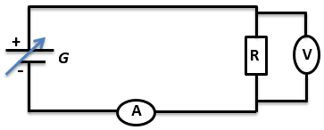
a- activité
Nous réalisons le montage électrique ci-dessous, en utilisant un générateur de tension constante réglable et un conducteur ohmique avec une résistance de R = 100Ω. Entre les deux bornes du conducteur ohmique, nous appliquons les tensions indiquées dans le tableau ci-dessous, et dans chaque cas nous mesurons l'intensité du courant traversant le circuit.

8 | 6 | 2 | 3 | 4 | 0 | U(V)
81,3 | 61 | 40.7 | 30.5 | 20.3 | 0 | I(A)

b- représentation graphique de la tension en fonction de l’intensité

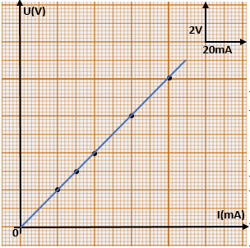

c- interprétation
On choisit le point A de la courbe:
U_{A} = 4 V و I_{A} = 40 mA
$$\frac{ UA }{IA} = \frac{ 4 }{0,04}=100 Ω$$
Nous observons que le coefficient de proportionnalité est égal à la valeur de la résistance utilisée.

$$R=\frac{ U }{I}$$
c- conclusion
La tension U aux bornes d’un dipôle de résistance R est proportionnele à l’intensité du courant électrique I qui le traverse
Cette loi se traduit par la relation : U=R.I
U : la tension aux bornes du dipôle en volt (V)
R : la résistance du dipôle en Ohm (Ω)
I : l’intensité qui traverse le dipôle en ampère (A)
La représentation graphique U=f(I) est appelée la caractéristique Tension-Intensité du dipôle étudié.
La caractéristique d’un conducteur ohmique est toujours une droite qui passe par l’origine du repère.

